Hledáme nové páníčky ......

Aura Biblack Barabel

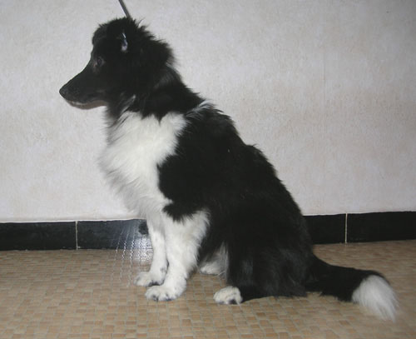

6 měsíční bicolorní fenka šeltie
narozena 20. 5. 2007
CEA/PRA/KAT negativní ( 13.7.2007 celý vrh negativní )
číslo zápisu: CMKU/SHE/6860/07

matka: Recese z Ďáblovy studánky, MDR1-/-, CEA/PRA/CAT negativní (6 týdnů
a 2 roky), CEA genotyp normal (Optigen)
otec: Grandgables Dressed to Impress, MDR +/+, HD-A, CEA/PRA/Kat.-negativní (žádný pozitivní potomek)

- fenka je naučená čistotě, některým základním cvikům
- povaha – temperamentní, přátelská, hravá

Fenka je vhodná pro aktivní lidi na veškeré psí sporty.
Jen do vynikajících podmínek!

POZOR !!!! Fenka NENÍ vhodná na výstavy a chov (důvod: zuby) !!!!

Další informace:
Mail: soloriens@seznam.cz

